Министерство науки и высшего образования Российской Федерации
Федеральное государственное автономное образовательное учреждение
высшего образования
«Уральский федеральный университет
имени первого Президента России Б.Н. Ельцина»

Институт радиоэлектроники и информационных технологий – РТФ
Школа бакалавриата

ОТЧЕТ

По проекту
«Разработка сервиса для оценки учебных занятий»

по дисциплине «Проектный практикум»

Заказчик: Новиков М.Ю.
Куратор: Стрельцов В.B.
Студенты команды Девять кругов «не надо»
Калугина А.А.
Частухина В.А.
Петров В.И.
Смирнов Е.С.

СОДЕРЖАНИЕ

ВВЕДЕНИЕ 3
1 Аналитика для проекта 5
1.1 Анализ целевой аудитории 5
1.2 Анализ сайтов аналогов 6
1.3 Use Case - сценарии использования 6
2 Организация работы команды 9
2.1 Распределение ролей и задач 9
2.2 Разбор основных требований 9
3 Сложность проекта 11
4 План работы и сроки реализации 12
5 Прототип сайта в NoCode разработке 13
6 Дизайн веб-сервиса 14
6.1 Дизайн-система 14
6.2 Дизайн-макеты 15
7 Разработка 19
7.1 Создание ERP базы данных 19
7.2 Стек технологий для разработки и методология 19
8 Индивидуальные отчеты участников команды 21
8.1 Калугина Анна Алексеевна, тимлид-аналитик 21
8.2 Частухина Варвара Александровна, дизайнер 21
8.3 Петров Виктор Иванович, бэкенд-разработчик 22
8.4 Смирнов Евгений Сергеевич, фронтенд-разработчик 23
ЗАКЛЮЧЕНИЕ 25
СПИСОК ИСПОЛЬЗОВАННЫХ ИСТОЧНИКОВ 26
ПРИЛОЖЕНИЕ А Таблица анализа сайтов-аналогов 27
ПРИЛОЖЕНИЕ B Календарный план 28
ПРИЛОЖЕНИЕ С ERP базы данных 29

ВВЕДЕНИЕ

Современная реальность такова, что престиж высшего образования растет из года в год. Всё больше людей заинтересованы в получении качественного высшего образования. Студенты, уже поступившие в ВУЗ хотят иметь возможность влиять на учебный процесс.
Например, мы – студенты института ИРИТ-РТФ, направления индивидуальной образовательной траектории, имеем возможность самостоятельно выбирать дисциплины, преподавателей и составлять расписание на каждый семестр. Это, безусловно, предоставляет нам большую степень свободы в выборе учебного пути, однако возникает вопрос: какая траектория из всех возможных будет самой подходящей? Сейчас студенты обмениваются мнением о дисциплинах устно, сами создают гугл-таблицы, где оставляют краткое описание курса и отзывы на него. Это не совсем удобно.
Исходя из вышесказанного, можно обозначить проблему.
Проблема: отсутствие удобной и безопасной платформы для сбора и анализа студенческих отзывов о дисциплинах.
Чтобы решить данную проблему мы создали веб-сервис «Молва» — платформу для студентов с удобным и безопасным размещением отзывов о дисциплинах. Он включает систему модерации, анонимность, рейтинги и гибкую фильтрацию.
Цель проекта: Разработка платформы, создание удобного и доступного инструмента для студентов, который позволит им делиться своим опытом и мнением о курсах, преподавателях и дисциплинах.
Чтобы достигнуть цель были поставлены следующие задачи:
- Провести анализ целевой аудитории;
- Найти и проанализировать сайты-аналоги;
- Написать Use Case;
- Сделать схему BPMN;
- Продумать удобный интерфейс сайта, разработать дизайн-систему, сделать дизайн-макеты;
- Создать прототип веб-сервиса на NoCode
- Сделать ERP базы данных
- Backend- и Frontend-разработка;
- Протестировать веб-сервис

По завершении проекта должен быть получен веб-сервис «Молва» с развернутым функционалом, понятным и удобным интерфейсом для всех его пользователей. На сайте должна быть возможность авторизации пользователей, администраторов, и одного суперпользователя, вход в их личные кабинеты. Реализован просмотр рейтингов дисциплины, настроена гибкая фильтрация. Должна быть возможность анонимного оставления отзыва. Реализована модерация контента, через специальную библиотеку и ручная модерация со стороны администратора.

1 Аналитика для проекта

1.1 Анализ целевой аудитории

Целевая аудитория сервиса для отзывов о дисциплинах включает следующие группы:
- Студенты:
  - Очного обучения
  - Заочного обучения
  - Дистанционного обучения
  - Разных курсов и специальностей
- Абитуриенты:
  - Выбирают направление для поступления
  - Интересуются той или иной профессией
- Преподаватели:
  - Лекторы
  - Ведущие семинаров
  - Руководители практических занятий
- Администрация учебных заведений:
  - Деканы факультетов
  - Заведующие кафедрами
  - Методисты
Для всех четырех групп целевой аудитории сервис отзывов о дисциплинах будет важен. Студенты будут выбирать дисциплины на следующий семестр, выражать свое мнение об учебных предметах, читать отзывы других студентов. Абитуриенты смогут получать информацию о дисциплинах перед поступлением в университет, планировать свой учебный путь. Администраторы и модераторы смогут контролировать качество образования. Преподаватели будут получать обратную связь от своих студентов, улучшать курсы.

1.2 Анализ сайтов аналогов

Был проведен анализ нескольких сайтов-аналогов. Полная информация представлена в формате подробной таблицы (Приложение А)
Рассмотрены такие веб-сайты: Учеба.ру, RateMyProfessors, Отзывус, Гугл Таблица. Основные критерии оценки: направленность на оценку учебных дисциплин, безопасность, модерация отзывов, анонимное использование, система рейтинга.. На основе результатов анализа сделаны следующие выводы:
- Веб-сервис «Молва» должен иметь функционал анонимного оставления отзывов для студентов.
- Сайт должен быть безопасным. Другие пользователи не должны иметь возможности удалять чужие отзывы, что сейчас часто случается в Гугл Таблицах.
- Обязательна модерация контента. Отзывы студентов должны проверяться автоматически, и администратором вручную.

1.3 Use Case - сценарии использования

Для того, чтобы проверить корректность технического задания и структурировать информацию были созданы bpmn-диаграммы и написаны сценарии пользователя. Use-case приведены ниже:
Действующие пользователи:
- Гость – неавторизованный пользователь.
- Студент – авторизованный пользователь.
- Преподаватель – может просматривать отзывы о своих курсах.
- Администратор – модератор контента, создаёт дисциплины и преподавателей.
- Суперпользователь – создаёт администраторов.

1. Сценарии использования
1.1. Просмотр дисциплин и отзывов (Гость/Студент/Преподаватель)
Открытие главной страницы
Пользователь видит:
Логотип, переключатель темы (светлая/тёмная), кнопку входа.
Поисковую строку с фильтрами (модуль, формат: онлайн/смешанный/традиционный).
Сортировку (по рейтингу, свежести оценок, количеству отзывов).
Карточки дисциплин (название, модуль, рейтинг, количество отзывов).
Поиск дисциплины
Пользователь вводит название, система предлагает варианты из выпадающего списка.
Применяет фильтры (например, только «онлайн-курсы»).
Переход на страницу дисциплины
Отображается:
Название, описание, ссылки (презентация, расписание).
Кнопка «Добавить в избранное» (для авторизованных).
Список отзывов с сортировкой (по лайкам, дате и преподавателям).
1.2. Добавление отзыва (Студент)
Нажатие кнопки «Оставить отзыв»
Авторизованный пользователь:
Выбирает видимость (анонимно/под своим именем).
Указывает преподавателей (из выпадающего списка).
Ставит оценку (1–5) и пишет текст (опционально).
Гость:
Может оставить только анонимный отзыв.
Модерация
Система проверяет текст на маты (библиотека цензуры).
Если нарушений нет, отзыв публикуется.
Если есть, отправляется администратору на проверку.
Редактирование/удаление
Пользователь может изменить свой отзыв в личном кабинете.
1.3. Управление контентом (Администратор)
Добавление дисциплины
Заполняет форму (название, модуль, формат, описание, ссылки).
Модерация отзывов
Во вкладке «На проверке» видит отзывы, помеченные через библиотеку или те, на которые поступила жалоба.
Одобряет или удаляет.
Может удалить отзывы со страницы дисциплины.
Управление пользователями
Просматривает список, блокирует, удаляет.
1.4. Администрирование (Суперпользователь)
Назначение администраторов
Добавляет новых администраторов через личный кабинет.
Удаляет их при необходимости.
2. Особые сценарии
Жалоба на отзыв
Пользователь нажимает «Пожаловаться», отзыв помечается для администратора.
Импорт данных из Google Таблиц
Администратор загружает CSV с отзывами, система парсит и добавляет их.
Смена темы
Пользователь выбирает тёмный/светлый интерфейс.

2 Организация работы команды

2.1 Распределение ролей и задач

Над проектом работала команда «девять кругов “не надо”», образовавшаяся в этом семестре. Команда состоит из четырех человек: тимлид-аналитик – Калугина А.А., дизайнер – Частухина В.А., бэкенд-разработчик – Петров В.И., фронтенд-разработчик – Смирнов Е.С.
Тимлид-аналитик занимался ведением проекта, отвечал за готовность продукта, помогал команде, держал связь с куратором и заказчиком. Занимался сбором и анализом данных из различных источников, создавал отчеты и визуализации для их представления команде. Дизайнер разрабатывал логотип, придумывал название веб-сервису, проектировал интерфейс и делал дизайн-макеты. Бэкенд-разработчик занимался проектированием архитектуры базы данных, писал методы, полностью отвечал за код. Фронтенд-разработчик создавал компоненты, верстал страницы веб-сервиса, делал все, чтобы сайт работал удобно и понятно.
На протяжении всей работы задачи выставлялись в канбан-доску на платформе weeek. Все документы по проекту хранились на Гугл Диске, обсуждение проекта осуществлялась в телеграмме, проводились созвоны участников команды, все промежуточные результаты работы согласовывались с куратором и заказчиком проекта.

2.2 Разбор основных требований

Платформа должна включать следующие ключевые функции:
- Регистрация и авторизация пользователей: Студенты должны иметь возможность отправлять запрос на создание учетной записи, а также входить в систему с использованием логина и пароля
- Создание и публикация отзывов: Пользователи смогут оставлять отзывы о дисциплинах, указывая свои впечатления, плюсы и минусы, а также рекомендации для будущих студентов.
- Система оценки: Студенты смогут выставлять оценки по различным критериям, таким как качество преподавания, сложность материала, доступность ресурсов и т.д.
- Редактирование и удаление отзывов: Пользователи должны иметь возможность редактировать или удалять свои отзывы в любое время.
- Комментирование отзывов: Студенты смогут оставлять комментарии к отзывам других пользователей, что создаст возможность для обсуждения и обмена мнениями.
- Поиск и фильтрация: Платформа должна иметь функционал для поиска отзывов по дисциплинам, а также возможность фильтрации по дисциплинам, преподавателям и рейтингу.

Модерация контента:
Важно внедрить систему модерации, которая будет проверять отзывы перед их публикацией, а также возможность для пользователей сообщать о недопустимом контенте. Реализация системы модерации может быть разработана как с применением нейросетей, так и возможность ручной модерации отзывов

Административные возможности:
В системе должно быть три вида пользователей: суперпользователь, администратор и пользователь.
Суперпользователь – является полноправным пользователем, обладающим всеми правами и возможностями по управлению платформой. Также данный тип пользователя должен иметь возможность создавать администраторов.
Администратор – это тип пользователя, который имеет более ограниченные права на управления платформой, в частности администратор не может добавлять других администраторов, это может делать только суперпользователей
Пользователь — это тип аккаунта, который имеет права на создание, редактирование и удаление собственных отзывов. Кроме того, он может просматривать опубликованные отзывы других пользователей.

Сложность проекта

Проект имеет среднюю сложность B. Факторы, влияющие на сложность:
- Многофункциональность: Проект включает в себя множество функций, таких как система оценивания, визуализация данных, персонализация и адаптивный дизайн.
- Персонализация: Возможность настройки интерфейса под нужды конкретного учебного заведения или курса, что подразумевает создание гибкой системы настроек.
- Использование сторонних библиотек для анализа текста.
- Разграничение прав доступа (3 роли: пользователь, администратор, суперпользователь).
- Интеграция с вузовскими системами
Все эти факторы указывают на то, что проект требует значительных усилий в проектировании, разработке и тестировании. Он включает в себя элементы UI/UX дизайна, бэкенд-разработки, работы с данными и, возможно, интеграции с существующими системами учебных заведений.

План работы и сроки реализации
Перед началом работы был разработан календарный план проекта (Приложение B). Кроме этого создана сжатая таблица с планом работы:
Таблица 1 – План работы и сроки реализации
Этап | Подэтап | Примерные сроки
1. Аналитика | 1.1 Анализ требований от заказчика | 1 неделя
1. Аналитика | 1.2 Исследование целевой аудитории и сайтов-аналогов | 1 неделя
1. Аналитика | 1.3 Формирование технического задания | 1 неделя
2. Дизайн | 2.1 Разработка прототипов | 2 недели
2. Дизайн | 2.2 Создание UI/UX дизайна | 3 недели
2. Дизайн | 2.3 Согласование дизайна и внесение правок | 2 неделя
3. Фронтенд-разработка | 3.1 Верстка интерфейса | 3 недели
3. Фронтенд-разработка | 3.2 Разработка интерактивных элементов | 2 недели
3. Фронтенд-разработка | 3.3 Интеграция с бэкендом | 2 недели
4. Бэкенд-разработка | 4.1 Разработка архитектуры | 2 недели
4. Бэкенд-разработка | 4.2 Реализация бизнес-логики | 4 недели
4. Бэкенд-разработка | 4.3 Разработка API | 2 недели
5. Тестирование | 5.1 Функциональное тестирование | 2 недели
5. Тестирование | 5.2 Нагрузочное тестирование | 1 неделя
5. Тестирование | 5.3 Исправление ошибок и доработка | 2 недели

Прототип сайта в NoCode разработке

Чтобы проверить некоторые решения и функционал сайта, было принято решение создать прототип веб-сервиса «Молва». Прототип был выполнен в NoCode разработке на платформе Bubble, и по функционалу полностью совпадал в готовым продуктом.
Прототип был разработан на основе дизайн-макетов. С помощью него были проверены некоторые функции, например, добавление администраторов, и подобраны лучшие варианты реализации готового для готового продукта.

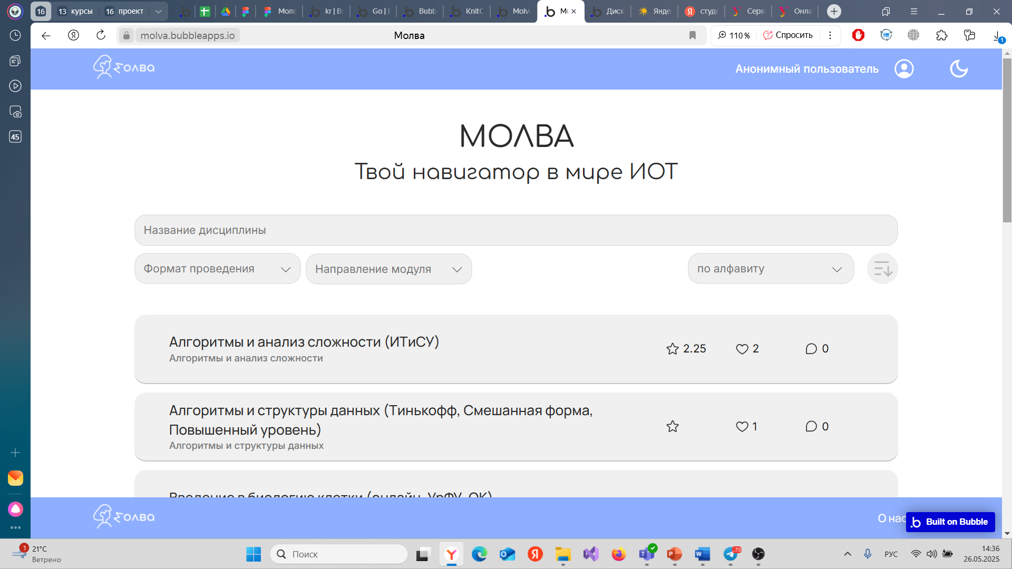
Рисунок 1 – Разработка сайта на платформе Bubble
- Дизайн веб-сервиса

6.1 Дизайн-система

При создании дизайн системы мы ссылались на руководство по использованию айдентики УрФУ[1], применение айдентики в цифровых сервисах УрФУ[2], руководство по цифровой айдентики УрФУ[3].
Логотип был разработан дизайнером команды, придумано название «Молва».
Сайт выполнен в двух цветовых палитрах для светлой и темной темы. Дизайн адаптивный, удобен как для компьютерной версии, так и для мобильной.
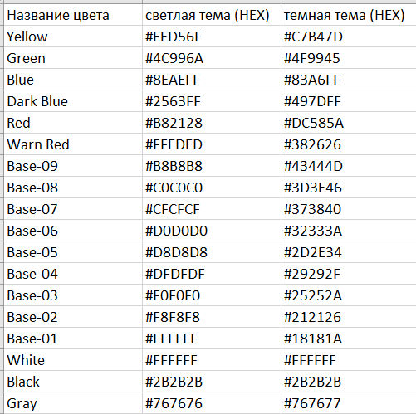
Рисунок 2 – Цветовая палитра
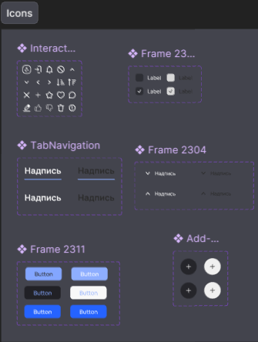

Рисунок 3 – Компоненты

6.2 Дизайн-макеты

Дизайн разрабатывался в приложении Figma. Было создано более пятидесяти фреймов, экранов дизайна. Все продублировано в двух цветовых палитрах, в мобильной и компьютерной версии. Было настроено прототипирование, где отображались состояния некоторых кнопок, что помогло других членам команды установить общее виденье проекта.
Все дизайн-макеты можно посмотреть, перейдя по ссылке в приложение Figma. В отчете же приведена лишь малая часть макетов:

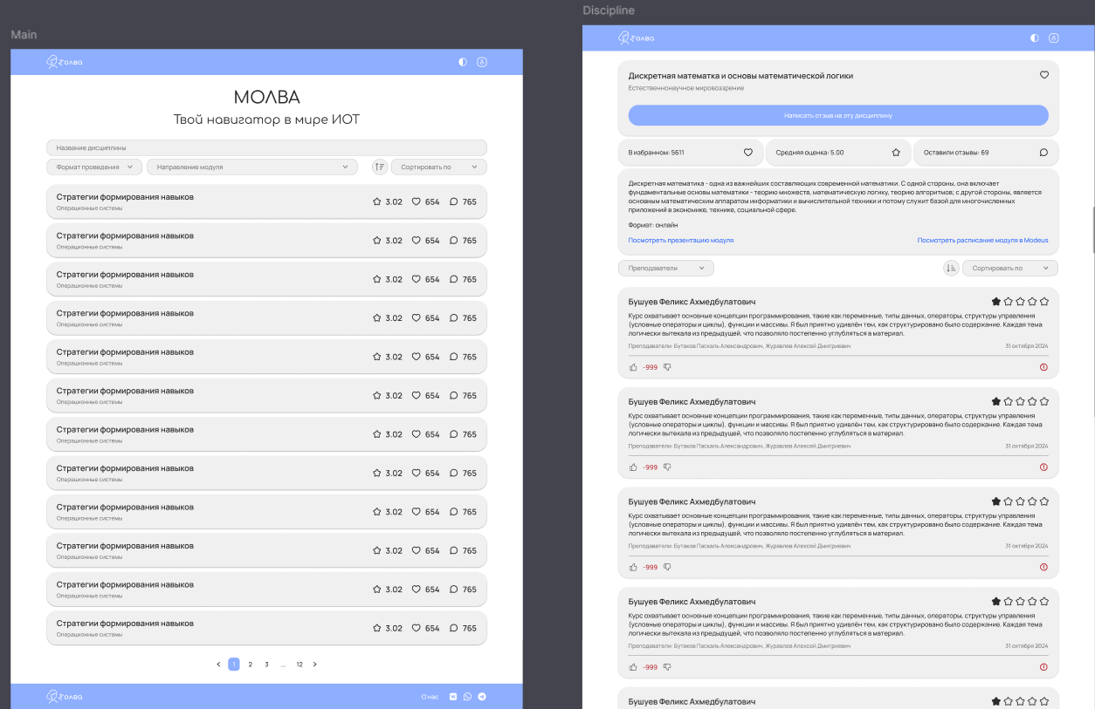
Рисунок 4 – Главная страница и страница дисциплины
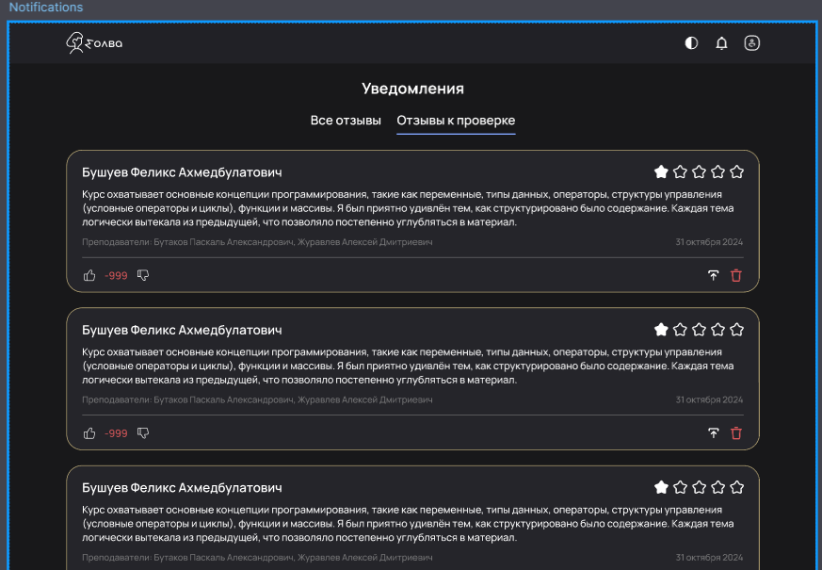
Рисунок 5 – Страница для модерации отзывов
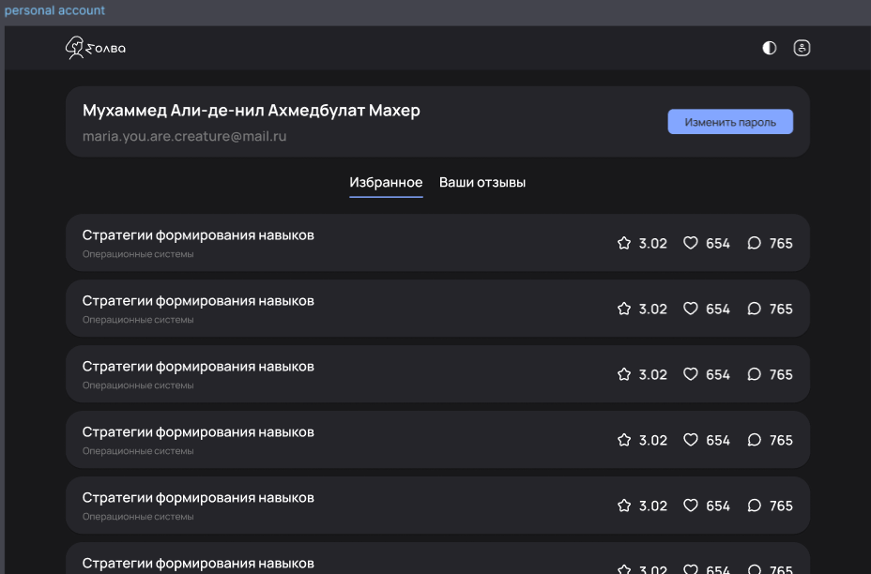
Рисунок 6 – Личный кабинет пользователя

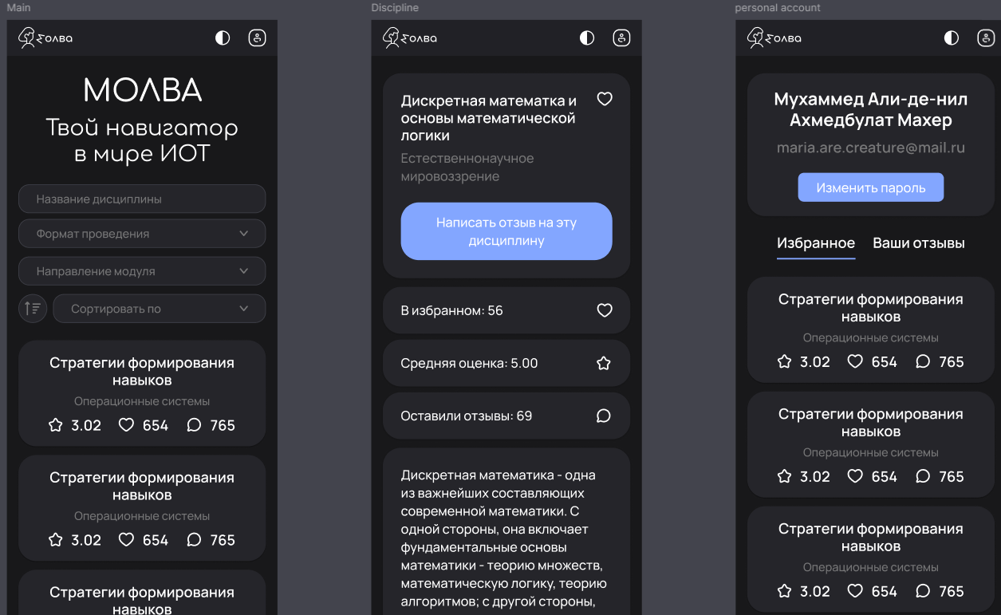
Рисунок 7 – Личный кабинет пользователя
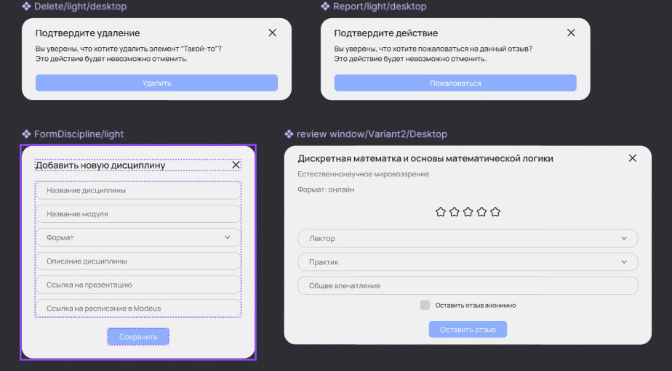
Рисунок 8 – Модальные окна

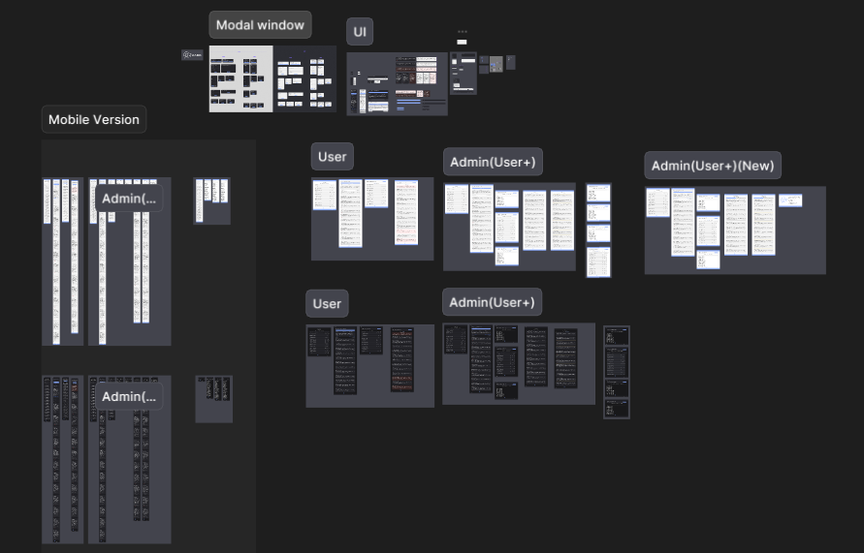
Рисунок 9 – Экраны в Figma

7 Разработка

7.1 Создание ERP базы данных

Так как в веб-сервисе создано много зависимостей и происходит хранение большого количества информации, было принято решение создать ERP базы данных (Приложение С), чтобы по ней разработчики смогли корректно выстроить свою работу, а остальные члены команды отследить, что весь функционал был предусмотрен.
С созданием ERP возникло много сложностей и команде пришлось неоднократно ее переделывать, но зато было отмечено много важного для разработки продукта.

7.2 Стек технологий для разработки и методология

В ходе реализации проекта был использован современный стек технологий, обеспечивающий высокую производительность и удобство разработки. На стороне фронтенда применялся React в связке с Vite для создания одностраничного приложения (SPA) с клиентским рендерингом (CSR), что оптимально подошло для проекта с интенсивной клиентской логикой. Управление состоянием и работа с API были организованы через TanStack Query, а для выполнения HTTP-запросов вместо традиционного Axios была выбрана легковесная библиотека Ky. Архитектура проекта строилась по принципам FSD (Feature-Sliced Design), что обеспечило удобную масштабируемость. Особое внимание было уделено SEO-оптимизации - реализована динамическая подгрузка метаданных, включая JSON-объекты по спецификации JSON-LD.
Бэкенд-часть разрабатывалась на Python с использованием асинхронного фреймворка FastAPI, что обеспечило высокую
производительность API. В качестве базы данных использовалась PostgreSQL с ORM SQLAlchemy и системой миграций Alembic. Основной акцент в backend-разработке был сделан на создание надежного user_service, включающего все необходимые функции для работы с пользователями: регистрацию, авторизацию, управление правами доступа и другие ключевые операции.
Проект был успешно развернут с использованием Docker, что обеспечило простоту деплоя и согласованность работы всех компонентов. Эффективная командная работа, включающая регулярный обмен обратной связью между фронтенд- и бэкенд-разработчиками, позволила оперативно устранять возникающие проблемы и вносить необходимые корректировки. Грамотно составленное техническое задание и минимальное количество правок на этапе дизайна также способствовали успешной реализации проекта в установленные сроки.

8 Индивидуальные отчеты участников команды

8.1 Калугина Анна Алексеевна, тимлид-аналитик

Я, Калугина Анна Алексеевна, тимлид-аналитик. Как тимлид в этом семестре, я собрала новую команду, организовала рабочее пространство на платформе weeek, вела канбан-доску и следила за соблюдением всех дедлайнов. Я составляла техническое задание, принимала участие в дизайне и разработке. Кроме этого, поддерживала связь с куратором и заказчиком проекта.
Как аналитик я тоже провела большую работу. Проанализировала целевую аудиторию, составила таблицу анализа сайтов-аналогов, определила сложность проекта, разработала календарный план, написала сценарии пользователя – Use Case, сделала bpmn-диаграммы.
Также мной был создан прототип нашего веб-сервиса «Молва» в разработке NoCode на платформе Bubble. Такой прототип помог команде выбрать наилучшие решения из нескольких вариантов функционала сайта и установить общее виденье проекта у всех членов команды, куратора и заказчика.
Работа над проектом складывалась очень хорошо, хотя команда и создалась только в этом семестре, нам удалось всем сплотиться и выстроить крепкую коммуникацию.

8.2 Частухина Варвара Александровна, дизайнер

Я, Частухина Варвара, дизайнер команды Девять кругов «не надо». В самом начале я изучила схожие по задумке нашего сайта сервисы, чтобы оценить существующие решения и выявила лучшие интерфейсные решение.
Вместе с командой, мы приступили к проектированию архитектуры
интерфейса. Совместными усилиями была продумана логика работы
будущего сервиса, которая легла в основу разработки.
Затем я приступила к подбору цветовой гаммы и шрифтов сайта, разработке компонентов в единой стилистике, оформлению UI-kit. Много времени заняла разработка карточек дисциплины, всего было 6 вариантов и из них я выбрала наиболее понятную и приятную визуально.
После я занялась более масштабными задачами: созданию главной страницы администратора и пользователя, личных кабинетов, вкладки уведомлений администратора.
Особое внимание уделялось тому, как пользователь будет взаимодействовать с системой и как должен выглядеть интерфейс, чтобы пользователям он был максимально понятен.
Прототипы были адаптированы для тестирования и демонстрации, с учетом их дальнейшего использования в процессе разработки. Я также обеспечила совместимость дизайна с различными форматами отображения, чтобы интерфейс был удобен на любых устройствах.

8.3 Петров Виктор Иванович, бэкенд-разработчик

Я, Петров Виктор Иванович, бэкенд-разработчик.
В этом семестре мы реализовывали проект сервис для отзывов о дисциплинах. От меня требовалось: спроектировать базу данных, совместить ее с серверной частью, которую необходимо реализовать.
В первую очередь я спроектировал базу данных с помощью ERP-схемы.
После того как схема базы данных была создана, я приступил к созданию её на бэкенде. В качестве базы данных я выбрал PostgreSQL, и для удобства проектирования и работы на сервере использовал библиотеки SQLAlchemy на Python и Alembic.
Всю серверную часть я реализовывал на Python – FastAPI, так как это очень быстрый фреймворк, который поддерживает асинхронную работу.
Так как для моей работу мне не нужен готовый дизайн, в отличии от фронтенд-разработчика, я могу работать, основываясь только на техническом задании и общем представлении о проекте, которое у нас было с командой. Поэтому я работал обособленно, демонстрировал ход работу другим участникам команды, получал обратную связь и правил баги по мере необходимости.
Первым этапом разработки серверной части стало создание user_service, который подразумевал создание в нём всех базовых функций для юзера, таких как: авторизация, регистрация, проверка прав, выход из аккаунта и прочее.
После того как дизайн был полностью готов, у меня начался этап активной обратной связи от фронтенд-разработчика. При возникновении у него вопросов или при обнаружении багов, мы обсуждали проблему и если ошибка на моей стороне я её исправлял.

8.4 Смирнов Евгений Сергеевич, фронтенд-разработчик

Я, Смирнов Евгений Сергеевич, фронтенд-разработчик.
В течение текущего семестра наша команда реализовала веб-сервис, включающий следующие функциональные возможности:
- валидацию данных,
- сохранение поисковых параметров,
- авторизацию на основе сессий,
- архитектуру FSD (Feature-Sliced Design),
- развертывание в Docker.
Стек технологий был выбран с учетом требований проекта. Поскольку сервис предполагал значительный объем клиентской логики, использование SSR (Server-Side Rendering) было признано нецелесообразным. В результате было разработано SPA (Single Page Application) на базе Vite + React с CSR (Client-Side Rendering).
Большая часть хуков для работы с клиентской логикой была реализована самостоятельно. Для отправки запросов применялась библиотека TanStack Query, что позволило обойтись без дополнительных стейт-менеджеров. В качестве HTTP-клиента вместо Axios была выбрана библиотека Ky, которая показала себя как эффективное решение, упрощающее обработку запросов.
Для обеспечения SEO-оптимизации в проект была добавлена метаинформация в соответствии со спецификацией, включая JSON-объект, встроенный через скрипт.
Проект был успешно завершен благодаря четкому техническому заданию, минимальным правкам со стороны дизайнера и слаженной работе команды. Отдельно стоит отметить переход в новую команду под руководством тимлида, где нам удалось найти мотивированных и креативных специалистов.

ЗАКЛЮЧЕНИЕ

Мы считаем, что цель нашего проекта достигнута. Веб-сервис «Молва» может стать для студентов удобным инструментом для отзывов о дисциплинах. Мы уверены, что созданный нами веб-сервис улучшит качество обучения, сможет оптимизировать управление образовательным процессом, принесет пользу студентам, абитуриентам, преподавателям и администрации.
Мы создали веб-сервис в соответствии с техническим заданием заказчика. Реализовали весь функционал проекта. В будущем мы планируем
опубликовать сайт, наполнить его контентом, а именно, отзывами студентов, которые уже собраны в разных местах. Нам хотелось бы самим пользоваться созданным сервисом и предоставить такую возможность другим студентам.
Командой проделана огромная работа, и она еще не закончена, у нас есть идеи, которые мы хотели бы воплотить. За время работы над проектом все участники команды получили хороший опыт, который переняли друг у друга, потому что впервые работали вместе. Мы действительно верим, что наша работа принесет пользу всему университету.

СПИСОК ИСПОЛЬЗОВАННЫХ ИСТОЧНИКОВ

1. Руководство по использованию айдентики УрФУ / [Электронный ресурс] // : [сайт]. — URL: https://urfu.ru/fileadmin/user_upload/common_files/brand/Aydentika_UrFU.pdf (дата обращения: 05.01.2025).
2.Применение айдентики в цифровых сервисах УрФУ / [Электронный ресурс] // : [сайт]. — URL: https://urfu.ru/fileadmin/user_upload/common_files/brand/Aidentika_v_IT_servisakh_UrFU.PDF (дата обращения: 05.01.2025).
3. Руководство по цифровой айдентики УрФУ / [Электронный ресурс] // : [сайт]. — URL: https://urfu.ru/fileadmin/user_upload/common_files/brand/Cifrovaja_sreda_UrFU.pdf (дата обращения: 05.01.2025).

ПРИЛОЖЕНИЕ А
Таблица анализа сайтов-аналогов

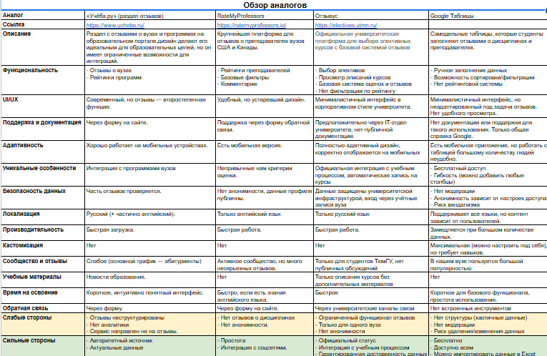
ПРИЛОЖЕНИЕ B
Календарный план

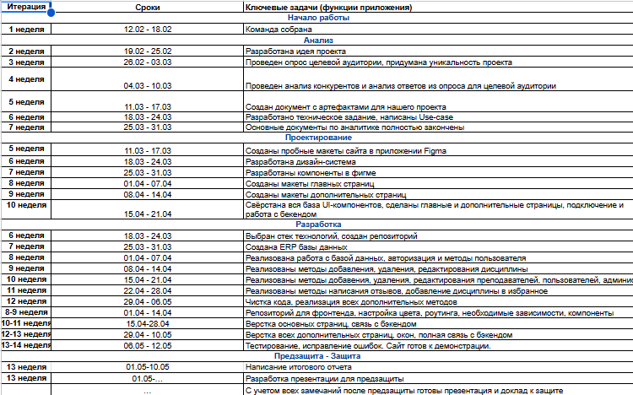

ПРИЛОЖЕНИЕ C
ERP базы данных

